江苏友威科技股份有限公司多功能膜建设项目竣工环境保护验收监测报告表

项目名称： 多功能膜建设项目
建设单位： 江苏友威科技股份有限公司

二零二二年六月

建设单位（盖章）：江苏友威科技股份有限公司
建设单位法人代表: 孙加元
联系电话：18915542599
邮编: 223800
建设项目地址： 宿迁高新技术产业开发区香山路 99 号
项目负责人：刘建 19905246665

表一
建设项目名称 |  | 多功能膜建设项目
建设单位名称 |  | 江苏友威科技股份有限公司
建设项目性质 |  | 新建
建设地点 |  | 宿迁高新技术产业开发区香山路 99 号
主要产品名称 |  | 多功能膜
设计产能 |  | 多功能膜1450万米/年
实际产能 |  | 多功能膜
建设项目环评时间 |  | 2017.6 | 开工建设时间 | 2017.8
调试时间 |  | 2018.12 | 验收现场  监测时间 | 2022.05.16~2022.05.17
环评报告表  审批部门 |  | 宿豫区环境保护局 | 环评报告表  编制单位 | 江苏圣泰环境科技股份有限公司
环保设施设计单位 |  | 班戈设备系统（苏州）有限公司 | 环保设施  施工单位 | 班戈设备系统（苏州）有限公司
投资总概算（万元） |  | 12550.81 | 环保投资总概算（万元） | 302 | 比例 | 2.4%
实际总概算  （万元） |  | 12550.81 | 环保投资（万元） | 302 | 比例 | 2.4%
验收推迟原因 |  | 企业生产、环保设施自2018.12调试完成后，预计3个月内完成验收手续后备案，后因生产工况不稳定、租赁厂房搬离政策、疫情等不可抗因素延期至今
验收监测依据 | 1.1环境保护相关法律、法规、规章和规范  （1）《中华人民共和国环境保护法》（2015年1月1日）；  （2）《中华人民共和国水污染防治法》（2017年6月27日修订，2018年1月1日起施行）；  （3）《中华人民共和国大气污染防治法》（2016年1月1日起施行）；  （4）《中华人民共和国环境噪声污染防治法》（2018年12月29日）；  （5）《中华人民共和国固体废物污染环境防治法》（2020年9月1日起施行）；  （6）《建设项目环境保护管理条例》（2017年10月1日起施行）；  （7）《建设项目竣工环境保护验收暂行办法》（国规评环评[2017]4号）  （8）《污染影响类建设项目重大变动清单（试行）》（环办环评函〔2020〕688号）  1.2竣工环境保护验收技术规范  （1）《建设项目竣工环境保护验收技术指南 污染影响类》（环境保护部）；  （2）《江苏省排污口设置及规范化整治管理办法》（江苏省环境保护局，苏环控[97]122号）；  （3）《省生态环境厅关于进一步加强危险废物污染防治工作的实施意见》（苏环办[2019]327号文）  1.3环境影响报告表及审批部门审批决定  （1）《江苏友威科技股份有限公司多功能膜建设项目环境影响报告表》；  （2）《关于江苏友威科技股份有限公司多功能膜建设项目环境影响报告表的批复》（宿豫区环境保护局，批复文号：宿豫环审表2017039号）。

验收监测评价标准标号级别限值 | 1.4大气污染物排放标准  项目运营期废气主要为 RTO 炉天然气燃烧废气烟尘、SO2、NOx和有机废气VOCs，环评批复有机废气执行《天津市地方标准 工业企业挥发性有机物排放控制标准》（DB12/524-2014）“其他行业”中的最高允许排放浓度，烟尘、SO2、NOx 执行《大气污染物综合排放标准》（GB16297-1996）中标准，具体标准值见表1-1；因企业批复建设较早，对照目前环保相关法规标准，项目现有烟尘、SO2、NOx和有机废气VOCs后续分别执行江苏省《大气污染物综合排放标准》（DB32/4041-2021）表1和表3排放监控浓度限值，具体标准值见表1-2；依据验收监测结果，满足以上标准要求。  表1-1 天津市地方标准 工业企业挥发性有机物排放控制标准  污染物 最高允许 排放浓度(mg/m³) 排放速 率(kg/h) 无组织排放监控浓度界外最高限值 标准来源  排气筒高度 二级 监控点 浓度 （mg/m³）  VOCs 80 15 2.0 周界外浓度最高点 2.0 《天津市地方标准 工业企业挥发性有机物排放控制标准》（DB12/524-2014）  烟尘 120 15 3.5 1.0 《大气污染物综合排放标准》（GB16297-1996）  SO2 550 15 2.6 0.4  NOx 240 15 0.77 0.12  表1-2 大气污染物排放标准  污染物 最高允许 排放浓度(mg/m³) 排放速 率(kg/h) 无组织排放监控浓度界外最高限值 标准来源  排气筒高度 二级 监控点 浓度 （mg/m³）  VOCs 60 15 3 周界外浓度最高点 4 《大气污染物综合排放标准》（DB32/4041- 2021）  烟尘 20 15 1 0.5  SO2 200 15 1.4 0.4  NOx 100 15 0.47 0.12  厂区内NMHC无组织排放监测点浓度执行江苏省《大气污染物综合排放标准》（DB32/4041-2021）中表2排放限值，具体标准值见表1-3。  表1-3 大气污染物排放标准限值  污染物 监控点限值（mg/m³） 限值含义 无组织排放监控位置 执行标准  NMHC 6 监控点处1h平均浓度值 在厂房外设置监控点 《大气污染物综合排放标准》（DB32/4041- 2021）  20 监控点处任意一次浓度值  1.5废水污染物排放标准  排水系统为雨污分流体制。外排的废水仅为生活污水，经化粪池处理后通过污水管网排入宿迁市城东污水处理厂集中处理后达标排放，尾水排入马河，具体标准值见表1-4。  表1-4宿迁市城东污水处理厂废水接管及排放标准 单位：mg/L  类别 项目 标准值 标准来源和依据  宿迁市城东污水处理厂接管标准 pH 6---9（无量纲） 宿迁市城东污水处理厂接管标准  COD 500  悬浮物(SS) 400  氨氮 45  总磷 8  宿迁市城东污水处理厂出水标准 pH 6---9（无量纲） 《城镇污水处理厂污染物排放标准》（GB18918-2002）中一级排放标准的A标准  COD 50  悬浮物(SS) 10  氨氮 5*（8）  总磷 0.5  动植物油 1  注：括号外数值为水温>12℃时的控制指标，括号内为数值为水温≤12℃时的控制指标。  1.6噪声排放标准  项目运行期厂界噪声执行《工业企业厂界环境噪声排放标准》（GB12348-2008）中的3类标准，具体标准值见表1-5。  表1-5 项目厂界噪声标准值 （dB（A））  类 别 昼间（dB(A)） 夜间（dB(A)）  3类 65 55  1.7固废排放标准  本项目一般固体废物处理、处置执行《 一般工业固体废物贮存和填埋污染控制标准》（GB 18599-2020）；危险废物执行《危险废物贮存污染控制标准》（GB18597-2001）及修改单中的相关规定。  危险废物全过程管理执行《省生态环境厅关于印发江苏省危险废物贮存规范化管理专项整治行动方案的通知》（苏环办〔2019〕149号）、《省生态环境厅关于进一步加强危险废物污染防治工作的实施意见》（苏环办〔2019〕327号）相关要求。

表二
2.1工程建设内容
江苏友威科技股份有限公司位于宿迁高新技术产业开发区香山路 99 号，项目总投资 12550.81 万元，租用原鑫瑞服饰院内现有厂房，占地面积 30 亩，新建多功能膜建设项目，项目建成后将形成年产 1450 万米多功能膜的生产能力。生产车间占地2560平方米，仓库用房4073平方米，办公楼1283平方米；购置消防栓、干粉灭火器等辅助设备。
本项目员工总人数为 30 人，年生产138天，白班 8 小时制，年工作1100小时。
项目产品方案见表2-1、项目设备清单见表2-2、主体工程与辅助工程见表2-3。
表2-1 项目产品方案一览表
序号 | 产品名称 | 环评内容 |  | 验收期间工况
 |  | 设计生产能力 | 年运行时数 | 主体工程工况稳定、环境保护设施运行正常
1 | 多功能膜 | 1450万米 | 2400h

表2-2 项目设备清单一览表
序号 | 设备名称 | 型号 | 环评数量  （台/套） | 实际数量  （台/套）
1 | 涂布复合线 | UV2000 | 2 | 1
2 | 涂布复合线 | UV1600 | 1 | 1
3 | 高速复卷机 | FJ2000 | 2 | 1
4 | 分切机 | FQ-2000 | 6 | 6
5 | 喷码机 | 1510 | 4 | 2
6 | 激光裁切机 | JG2500 | 2 | 1
7 | 小分切机 | FQ-1600 | 6 | 4
8 | 高速分切机 | FLB28 | 2 | 2
9 | 过滤机 | --- | 1 | 1
10 | 叉车 | 3T | 1 | 1
11 | 堆高车 | 2000 | 3 | 3
12 | 搬运车 | 2000 | 5 | 3
13 | 搅拌罐 | 1000L | 6 | 6（1铁、5塑料）500L
14 | RTO 炉 | 25000m³ | 1 | 1
15 | 平切机 | 600 | 1 | /
16 | 平切机 | 1300 | 1 | 1

表2-3项目主体工程、公辅工程表
工程名称 | 单项工程名称 |  | 环评工程内容及规模 | 实际建设及配套情况
主体工程 | 1#车间 |  | 2560m² | 与环评一致
辅助工程 | 食堂 |  | 607m² | 无
 | 办公楼 |  | 1283m² | 与环评一致
贮运工程 | 仓库 |  | 4073m² | 与环评一致
公用工程 | 给水 |  | 630t/a | 食堂未启用，实际新鲜用水量400t/a
 | 排水 |  | 504t/a | 食堂未启用，实际废水排放量320t/a
 | 供电 |  | 180万度/年 | 与环评一致
 | 绿化 |  | ---- | 依托租赁厂区现有
环保工程 | 废水 | 生活污水 | 生活污水经化粪池处理后通过园区污水管网排入宿迁市城东污水处理厂集中处理。 | 与环评一致
 | 废气 | RTO+排气筒 | 25000m³/h | 与环评一致
 | 噪声 | 基础减振、隔声墙等 | 厂界噪声达标排放 | 与环评一致
 | 固废处理 | 一般固废 | 20m² | 与环评一致
 |  | 危险废弃物 | 和危险化学品仓库共用130m² | 和危险化学品仓库隔开储存，实际面积35m²

2.2原辅材料消耗及水平衡
2.2.1原辅材料消耗
表2-4原辅材料消耗一览表
序号 | 原辅料名称 | 单位 | 环评年用量t/a | 实际年用量t/a
1 | PET 光学聚酯膜 | t/a | 1500 | 376.3
2 | PVC 膜 | t/a | 250 | 62.1
3 | 油墨 | t/a | 3.75 | 1.18
4 | 异丙醇 | t/a | 1.25 | 0.3
5 | 哑光油 | t/a | 0.5 | 0.02
6 | 亮光油 | t/a | 0.5 | 0.01
7 | 乙酸乙酯 | t/a | 180 | 3.89
8 | 聚丙烯粘合剂 | t/a | 270 | 19.61
9 | 631胶水(水基型丙烯酸酯类胶粘剂) | t/a | / | 30.67
备注：因企业批复建设较早，随着行业工艺技术的改进，水基型丙烯酸酯类胶粘剂正逐步替代导入，以达到减污增效的目的
2.2.2水平衡
本项目产生的废水主要为生活污水，无生产废水产生。
生活污水产生量约为320m³/a,，经化粪池处理达标后接管污水处理厂处理。
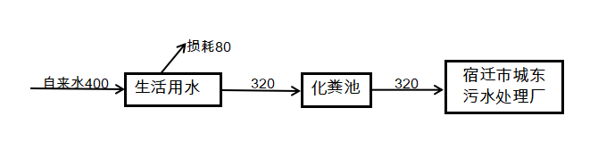
图2-1 项目水平衡图（单位：m³/a）
表2-5 建设项目污水产生及排放情况一览表
种类 | 污水量(t/a) | 治理措施 | 排放去向
生活污水 | 320 | 化粪池 | 接管宿迁市城东污水处理厂

2.3项目变动情况
根据现场踏勘情况，对照环评、批复以及《污染影响类建设项目重大变动清单（试行）》（环办环评函〔2020〕688号）相关要求，项目具体变动情况见下表。
表2-6 项目变动情况表
项目 | 重大变动标准 | 变动情况 | 是否属于重大  变动
性质 | 1、建设项目开发、使用功能发生变化的。 | 不涉及 | 不属于重大变动
规模 | 2、生产、处置或储存能力增大30%及以上的。 | 不涉及
 | 3、生产、处置或储存能力增大，导致废水第一类污染物排放量增加的。 | 不涉及
 | 4、位于环境质量不达标区的建设项目生产、处置或储存能力增大，导致相应污染物排放量增加的（细颗粒物不达标区，相应污染物为二氧化硫、氮氧化物、可吸入颗粒物、挥发性有机物；臭氧不达标区，相应污染物为氮氧化物、挥发性有机物；其他大气、水污染物因子不达标区，相应污染物为超标污染因子）；位于达标区的建设项目生产、处置或储存能力增大，导致污染物排放量增加10%及以上的。 | 不涉及
地点 | 5、重新选址；在原厂址附近调整（包括总平面布置变化）导致环境防护距离范围变化且新增敏感点的。 | 不涉及
生产工艺 | 6、新增产品品种或生产工艺（含主要生产装置、设备及配套设施）、主要原辅材料、燃料变化，导致以下情形之一：  （1）新增排放污染物种类的（毒性、挥发性降低的除外）；  （2）位于环境质量不达标区的建设项目相应污染物排放量增加的；  （3）废水第一类污染物排放量增加的；  （4）其他污染物排放量增加10%及以上的。 | 不涉及
 | 7、物料运输、装卸、贮存方式变化，导致大气污染物无组织排放量增加10%及以上的。 | 不涉及
环境保护措施 | 8、废气、废水污染防治措施变化，导致第6条中所列情形之一（废气无组织排放改为有组织排放、污染防治措施强化或改进的除外）或大气污染物无组织排放量增加10%及以上的。 | 废气、废水污染防治措施未变化，项目无生产废水，生活废水经化粪池处理排入宿迁市城东污水处理厂；项目废气收集后经RTO炉处理后通过15米排气筒排放
 | 9、新增废水直接排放口；废水由间接排放改为直接排放；废水直接排放口位置变化，导致不利环境影响加重的。 | 不涉及
 | 10、新增废气主要排放口（废气无组织排放改为有组织排放的除外）；主要排放口排气筒高度降低10%及以上的。 | 不涉及
 | 11、噪声、土壤或地下水污染防治措施变化，导致不利环境影响加重的。 | 不涉及
 | 12.固体废物利用处置方式由委托外单位利用处置改为自行利用处置的（自行利用处置设施单独开展环境影响评价的除外）；固体废物自行处置方式变化，导致不利环境影响加重的。 | 不涉及
 | 13.事故废水暂存能力或拦截设施变化，导致环境风险防范能力弱化或降低的。 | 不涉及
本项目不存在重大变动，纳入竣工环境保护验收管理。
2.4主要工艺流程及产物环节（附处理工艺流程图，标出产污节点）
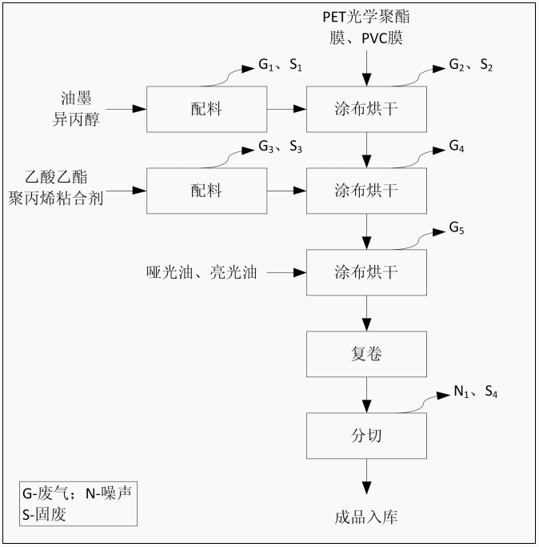
图2-2 工艺及产污环节流程图
工艺流程简介：
（1）配料：颜料层、胶层各原料在搅拌罐中混合均匀，经过滤机过滤后用于涂布。此工序会产生配料废气 G1、G3，过滤杂质 S1、S3。
（2）涂布、烘干：外购的 PET 光学聚酯膜、PVC 膜在涂布复合线上依次涂颜料层（油墨、异丙酮）、胶层（乙酸乙酯、聚丙烯粘合剂、UV胶粘剂）、耐刮层（哑光油、亮光 油），并进行烘干，烘干采用电加热。此工序会产生涂布烘干废气 G2、G4、G5，废漆渣 S2。
（3）复卷：完成涂布后的膜根据订单要求在高速复卷机上从大卷分成小卷。
（4）分切：根据订单要求，通过分切机、裁切机将膜裁成不同大小及形状。此工序会产生边角料 S4。
（5）成品入库：最终产品送至成品库存放。

表三
主要污染源、污染物处理和排放（附处理流程示意图，标出废水、废气、厂界噪声监测点位）

3.1污染物治理/处置设施

3.1.1废水
1）项目无生产废水外排；
2）生活污水320m³/a，经化粪池处理后接管宿迁市城东污水处理厂。

3.1.2废气
1）本项目在生产过程中产生的主要大气污染物为涂布烘干、配料废气；
2）有机废气车间负压收集+RTO炉+15米排气筒。
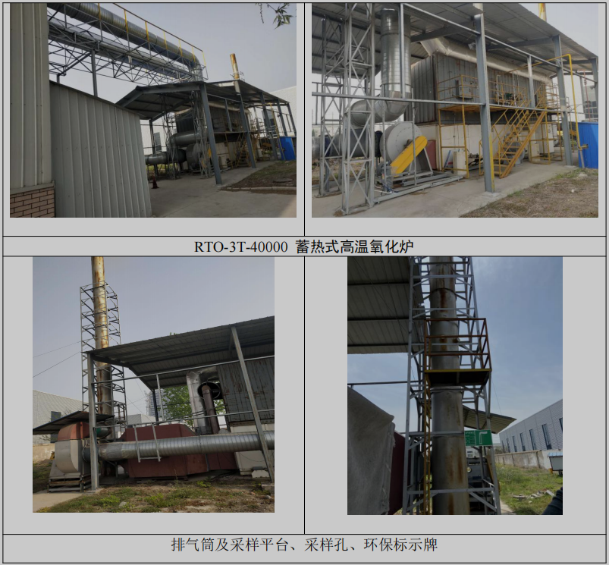

3.1.3噪声
1）项目噪声源主要为装卸运输车辆噪声、风机运行及生产设备运行噪声等；
2）经过合理布局、厂房隔声、距离衰减等措施后，可使厂界噪声满足《工业企业厂界环境噪声排放标准》(GB12348-2008)中3类标准要求，即昼间≤65dB(A)、夜间≤55dB(A)。

3.1.4固体废物
- 生活垃圾：生活垃圾，环卫定期清运；
- 一般固废：分切工序产生废边角料，环卫定期清运；
- 危险废物：油墨桶、胶水油墨残渣委托有资质单位处置

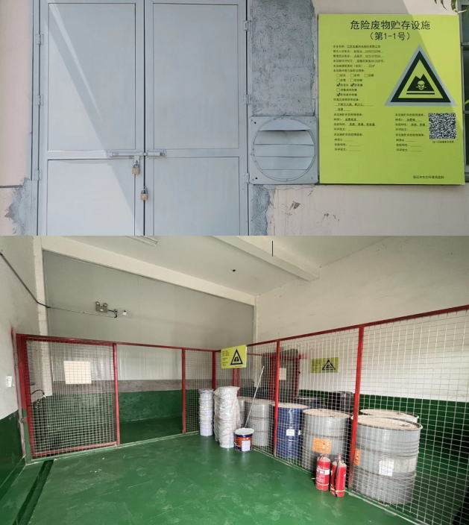

3.2环保设施投资及“三同时”落实情况
环保投资及三同时落实情况见表3-1。
表3-1 环保投资及三同时落实情况一览表
类别 | 污染源 | 污染物 | 环评治理措施 | 实际建设及配套情况 | 环保投资(万元) | 备注
废水 | 生活  污水 | COD、SS、NH₃-N、TP | 化粪池 | 化粪池 | 0 | 依托原有
废气 | 有机废气 | VOCs | 负压收集+RTO炉+15米排气筒 | 负压收集+RTO炉+15米排气筒 | 283 | 与设备安装同步
噪声 | 装卸运输车辆噪声、生产设备、风机等噪声 |  | 用低噪声设备、厂房隔声、合理布局、减振装置 | 用低噪声设备、厂房隔声、合理布局、减振装置 | 0 | 与设备安装同步
排污口设置 | 雨水排口1个 |  |  | 雨水排口1个 | 0 | 依托原有
 | 污水排口1个 |  |  | 污水排口1个 | 0 | 依托原有
固废治理 | 一般固废暂存库1个 |  |  | 一般固废暂存库1个 | 2 | 与设备安装同步
 | 危废暂存库1个 |  |  | 危废暂存库1个 | 5 | 与设备安装同步
总计 | — |  |  |  | 290

图3-1 验收监测采样点位示意图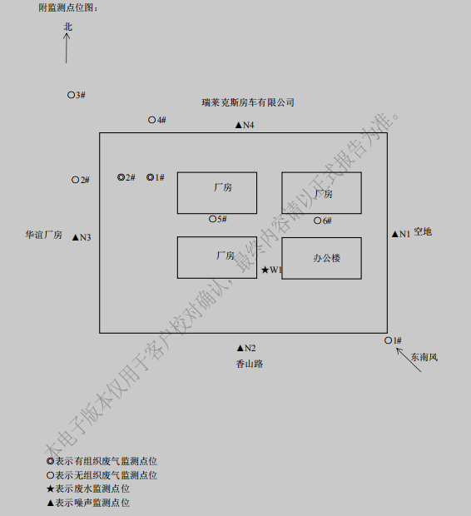

表四
建设项目环境影响报告表主要结论及审批部门审批决定：
4.1建设项目环评报告表的主要结论与建议
环境影响评价报告表的主要结论与建议如下：
一、结论
（1）废水
建设项目废水主要为生活污水和食堂废水。食堂废水经隔油池隔油后与生活污水一起经化粪池处理，处理后接管宿迁市城东污水处理厂集中处理，处理后尾水入马河，对地表水环境影响较小。
（2）大气
项目上涂布烘干工序、配料工序会挥发少量有机废气，主要污染因子为 VOCs，设置 1 台 RTO 炉对有机废气进行处理，RTO 炉采用天然气作为燃料。处理后的废气和 RTO 炉燃烧废气一起经 15m 高排气筒排放，最终排放的废气可达《天津市地方标准 工业企业挥发性有机物排放控制标准》（DB12/524-2014）和《大气污染物综合排放标准》（GB16297-1996）中相关标准，对环境影响较小。未收集的废气在 1#车间内无组织排放，可达《天津市地方标准 工业企业挥发性有机物排放控制标准》（DB12/524-2014）中相关标准，对环境影响较小。
经计算，项目不需设置大气防护距离，卫生防护距离设置为 1#车间外 50m 范围。卫生防护距离范围内现无居民点以及其他环境空气敏感保护点，符合卫生防护距离要求。综上，项目废气对周围大气环境影响较小。
（3）固废
本项目产生的各类固废全部得到有效处置，对周围环境影响较小。
（4）噪声
厂界噪声可以达到《工业企业厂界环境噪声排放标准》（GB12348-2008）3 类标准，即昼间噪声值≤65dB（A），项目夜间不生产。本项目噪声设备经距离衰减及墙壁隔声可达到标准，对周围声环境影响较小。
（5）总量控制分析
废水：本项目废水接管量 504t/a，其中 COD 0.141t/a、SS 0.101t/a、NH3-N 0.01t/a、TP 0.0015t/a、动植物油 0.001t/a，纳入宿迁市城东污水处理厂接管总量；
废气：本项目有组织废气中烟尘 0.048t/a、SO2 0.08t/a、NOX 0.374、VOCs 0.083t/a，在宿迁高新技术产业开发区内平衡。固废：建设项目产生的固体废弃物得到妥善处理处置，排放总量为零，不申请总量。
（6）综上所述，本项目符合国家法律法规及地方相关产业政策，符合规划要求，选址比较合理，采用的各项环保设施合理、可靠、有效，总体上对区域环境影响较小，本评价认为，从环境影响来讲，本项目在拟建地建设是可行的。
4.2审批部门审批决定
见附件

表五

验收监测质量保证及质量控制：
5.1监测分析方法与监测仪器
监测分析方法及仪器见表5-1。
表5-1 监测分析方法
检测类别 | 检测项目 | 检测方法 | 仪器名称 | 仪器型号 | 仪器编号
废水 | － | 《污水监测技术规范》 （HJ91.1-2019） | － | － | －
 | 化学需氧量 | 《水质 化学需氧量的测定 重铬酸盐法》（HJ 828-2017） | 滴定管 | 50mL | —
 | 氨氮 | 《水质 氨氮的测定 纳氏试剂分光光度法》  （HJ 535-2009） | 紫外可见分光光度计 | UV-1800 | MST-03-02
 | 悬浮物 | 《水质 悬浮物的测定 重量法》（GB/T 11901-1989） | 电子天平 | FA2204B | MST-01-07
 | 总磷 | 《水质 总磷的测定 钼酸铵分光光度法》  （GB 11893-1989） | 紫外可见分光光度计 | UV-1800 | MST-03-02
噪声 | 厂界噪声 | 《工业企业厂界环境噪声排放标准》（GB 12348-2008） | 多功能声级计 | AWA6228+ | MSTSQ-14-01
 |  |  | 声校准器 | AWA6221A | MSTSQ-12-01
有组织废气 | － | 《固定污染源排气中颗粒物测定与气态污染物采样方法》（GB/T 16157-1996）及修改单 | － | － | －
 | 挥发性  有机物 | 《固定污染源废气 挥发性有机物的测定 固相吸附-热脱附/气相色谱-质谱》（HJ734-2014） | 气质联用仪 | 6890A-  5973N | MST-07-04
 |  |  | 污染源非甲烷总烃采样器 | MH3050 | MSTSQ-10-04  MSTSQ-10-05
 | 颗粒物 | 《固定污染源废气 低浓度颗粒物的测定 重量法》  （HJ 836-2017） | 电子天平 | AUM120D | MST-01-06
 |  |  | 自动烟尘气测试仪 | 崂应 3012H | MSTSQ-09-01
 | 二氧化硫 | 《固定污染源废气 二氧化硫的测定 定电位电解法》  （HJ/T 57-2017） | 自动烟尘气测试仪 | 崂应 3012H | MSTSQ-09-01
 | 氮氧化物 | 《固定污染源废气 氮氧化物的测定 定电位电解法》  （HJ 693-2014） | 自动烟尘气测试仪 | 崂应 3012H | MSTSQ-09-01
无组织废气 | 挥发性  有机物 | 《环境空气 挥发性有机物的测定 吸附管采样热脱附-气相色谱质谱法》（HJ 644-2013） | 气质联用仪 | 6890N-  5973N | MST-07-01
 |  |  | 大气VOCS采样器 | MH1200-E | MSTSQ-11-14  MSTSQ-11-15  MSTSQ-11-16  MSTSQ-11-17
 | 非甲烷  总烃 | 《环境空气 总烃、甲烷和非甲烷总烃的测定 直接进样-气相色谱法》（HJ 604-2017） | 气相色谱仪 | GC112N | MST-04-15
 |  |  | 真空采样箱 | MH3051 | MSTSQ-05-01  MSTSQ-05-02
 |  |  | 真空采样箱 | MH3052 | MSTSQ-05-03
5.2人员能力
项目验收监测单位为江苏迈斯特环境检测有限公司。参加本次竣工验收监测现场采样负责人、项目负责人及报告编制人员，均持证上岗。江苏迈斯特环境检测有限公司成立于2011年，实验室按照相关标准进行规划、设计和建设，具有完善的水、电、气、抽风、空调系统、配备了气质联用仪、紫外分光光度计、气相色谱仪、原子吸收仪等164台（套）国内外最为先进的检测设备，实验室内部的管理严格按照国际实验室规范。
5.3气体监测分析过程中的质量保证和质量控制
废气监测质量保证和质量控制按照《固定源废气监测技术规范》(HJ/T397 -2007)、《固定污染源监测量保证与质量控制技术规范(试行)》(HJ/T373-2007)和《大气污染物无组织排放监测技术导则》(HJ/T55-2000)中有关规定执行。现场废气采集时，采集全程空白样和现场平行样，样品避光保存。本项目气体监测项目，现场监测仪器均经过计量检定，使用前均经过校准和现场标定，分析方法和仪器选用遵循尽量避免或减少干扰、测试浓度在仪器量程30%~70%量程范围的原则。需采集实验室分析的项目，现场同步设置空白样品。监测数据实行三级审核。
5.4水质监测分析过程中的质量保证和质量控制
质控措施按原国家环保总局《关于建设项目环境保护设施竣工验收监测管理有关问题的通知》中的9.2条款的要求及环境监测技术规范执行。
监测过程严格按《环境监测技术规范》中的有关规定进行，监测的质量保证按照《水污染物排放总量监测技术规范》的要求，实施全过程质量保证。按质控要求废水样品采集10%的平行双样，样品分析加10%质控样，对能够加标的项目按10%进行加标回收。监测人员均经过考核并持有合格证书，所有监测仪器均经过计量部门检定，并在有效期内，现场监测仪器使用前须经过校准。监测数据实行三级审核。
5.5噪声监测质量保证和质量控制
本项目噪声测量仪器及校准设备均经计量部门检定，并在有效期内。声级计在测量前后进行校准，测量前后校准器测定值相差0.5dB，则该组测试数据无效。噪声监测数据实行三级审核。

表六
验收监测内容：
6.1废水监测
本项目废气监测点位、项目及频次见表6-1。
表6-1 废水测点位、项目和频次
监测点位 | 编号 | 监测项目 | 监测频次 | 监测周期
生活污水排放口 | DW001 | CODcr、SS、氨氮、总磷 | 4次/d | 2d
6.2噪声监测
对建设项目厂界处排放的噪声进行布点监测，在厂界四周外1m处分别布置1个监测点，在厂界噪声监测内容见表6-2。
表6-2 环境噪声监测点位、频次
噪声 | 点位编号 | 监测位置 | 监测频次 | 监测周期
厂界 | Z1～Z3 | 厂界外1米，东、南、北厂界各1个监测点(西侧不满足厂界条件) | 1次/d（昼间1次） | 2d
6.3 废气监测内容
废气测按照《固定源废气监测技术规范》（HJ/T 397-2007）和《大气污染物无组织排放监测技术导则》（HJ/T 55-2000）的有关规定进行。具体监测点位、项目及频次见表6-3。
表6-3 废气监测点位、项目和频次
污染源 |  | 监测点位 | 监测  项目 | 监测频次 | 监测  周期
有组织 | RTO焚烧炉 | RTO焚烧炉进口 | VOCs | 3次/d | 2d
 |  | RTO排气筒 | VOCs、二氧化硫、氮氧化物、烟尘
厂界无组织排放 |  | 厂界上风向一个点位 | VOCs | 3次/d | 2d
 |  | 厂界下风向三个点位
厂内无组织 |  | 车间门窗等通风口 | NMHC | 3次/d | 2d

表七
7.1验收监测结果：
2022.05.16~2022.05.17对江苏友威科技股份有限公司多功能膜建设项目污染源排放现状进行了现场监测。验收监测期间主体工程工况稳定，环境保护设施运行正常，该项目满足环境保护设施竣工验收监测的要求。
7.1.1废水监测结果与评价
根据监测结果，生活污水排放口CODcr、SS、氨氮、总磷均满足宿迁市城东污水处理厂的接管标准要求。废水具体监测结果见表7-1。
表7-1 生活污水监测结果统计与评价(单位：mg/L)
检测点位 | 采样日期 | 检测频次 | COD | SS | 氨氮 | TP
生活污水排放口 | 05月16日 | 第一次 | 138 | 91 | 28.4 | 4.14
 |  | 第二次 | 150 | 84 | 32.6 | 4.32
 |  | 第三次 | 161 | 98 | 34.8 | 3.97
 |  | 第四次 | 132 | 79 | 26.2 | 4.48
 |  | 平均值 | 145.25 | 88 | 30.5 | 4.228
 | 05月17日 | 第一次 | 125 | 83 | 27.6 | 4.25
 |  | 第二次 | 152 | 96 | 30.8 | 4.12
 |  | 第三次 | 144 | 90 | 33.9 | 4.43
 |  | 第四次 | 157 | 81 | 24.5 | 4.01
 |  | 平均值 | 144.5 | 87.5 | 29.2 | 4.203
 | 接管标准 |  | 500 | 400 | 45 | 8
 | 达标情况 |  | 达标 | 达标 | 达标 | 达标
7.1.2 废气监测结果与评价
（一） 有组织废气
项目涂布烘干工序、配料工序会挥发少量有机废气，主要污染因子为VOCs，采用负压收集后依托现有的RTO焚烧装置处理，处理后通过15米高排气筒排放。
根据检测结果，废气排口VOCs排放浓度及排放速率均满足《天津市地方标准 工业企业挥发性有机物排放控制标准》（DB12/524-2014）中相关标准和江苏省《大气污染物综合排放标准》（DB32/4041-2021）中相关标准，具体标准值见表1-1、1-2。废气具体监测结果见表7-2。

表7-2 废气监测结果统计与评价
2022年5月16日
污染治理设施 | 监测点位 | 监测频次 | VOCs
 |  |  | 实测浓度(mg/m³) | 排放速率(kg/h)
RTO | 排气口 | 第一次 | 4.29 | 0.071
 |  | 第二次 | 2.85 | 0.047
 |  | 第三次 | 4.94 | 0.081
执行排放标准 |  |  | 80 | 2
达标情况 |  |  | 达标 | 达标
2022年5月17日
污染治理设施 | 监测点位 | 监测频次 | VOCs
 |  |  | 实测浓度(mg/m³) | 排放速率(kg/h)
RTO | 排气口 | 第一次 | 5.3 | 0.092
 |  | 第二次 | 3.4 | 0.059
 |  | 第三次 | 3.44 | 0.06
执行排放标准 |  |  | 80 | 2
达标情况 |  |  | 达标 | 达标
（二）无组织废气
厂界无组织监测期间气象参数见表7-3，无组织废气监测结果统计与评价见表7-4。
根据监测结果，项目厂界无组织废气VOCs满足江苏省《大气污染物综合排放标准》（DB32/4041-2021）中相关标准。
表7-3 厂界无组织废气监测期间气象参数统计结果表
日期 | 频次 | 气温（℃） | 气压（KPa） | 风向 | 风速（m/s）
5月16日 | 第一次 | 26.4 | 101.24 | 东南 | 1.7
 | 第二次 | 27.8 | 101.21 | 东南 | 1.7
 | 第三次 | 28.6 | 101.17 | 东南 | 1.7
5月17日 | 第一次 | 22.7 | 101.31 | 东南 | 1.8
 | 第二次 | 24.3 | 101.26 | 东南 | 1.8
 | 第三次 | 26.5 | 101.19 | 东南 | 1.8
表7-4 厂界无组织排放监测结果与评价
监测项目 | 监测  时间 | 监测  频次 | 厂界  上风向1# | 厂界  下风向2# | 厂界  下风向3# | 厂界  下风向4# | 排放限值 | 达标  情况
VOCs  mg/m³ | 5月16日 | 第一次 | 0.0360 | 0.0774 | 0.0747 | 0.140 | 2.0 | 达标
 |  | 第二次 | 0.0443 | 0.0984 | 0.0817 | 0.191 |  | 达标
 |  | 第三次 | 0.0618 | 0.0934 | 0.121 | 0.194 |  | 达标
 | 5月17日 | 第一次 | 0.0636 | 0.0745 | 0.102 | 0.142 |  | 达标
 |  | 第二次 | 0.0587 | 0.0958 | 0.122 | 0.230 |  | 达标
 |  | 第三次 | 0.0523 | 0.112 | 0.112 | 0.231 |  | 达标
厂区内无组织监测期间气象参数见表7-5，厂区内无组织废气监测结果统计与评价见表7-6。
根据监测结果，厂区内NMHC无组织排放满足江苏省《大气污染物综合排放标准》（DB32/4041-2021）中相关标准。
表7-5 厂区内NMHC无组织废气监测期间气象参数统计结果表
日期 | 频次 | 气温（℃） | 气压（KPa） | 风向 | 风速（m/s）
5月16日 | 第一次 | 26.2 | 101.11 | 东南 | 1.8
 | 第二次 | 25.7 | 101.19 | 东南 | 1.8
 | 第三次 | 22.4 | 101.36 | 东南 | 1.8
5月17日 | 第一次 | 28.1 | 101.04 | 东南 | 1.7
 | 第二次 | 26.9 | 101.08 | 东南 | 1.7
 | 第三次 | 24.4 | 101.27 | 东南 | 1.7

表7-6 厂区内NMHC无组织排放监测结果与评价
监测  项目 | 监测  时间 | 监测  频次 | 厂内无组织废气监控点（mg/m³） |  | 排放限值 | 达标  情况
 |  |  | ○5# | ○6#
NMHC | 5月16日 | 第一次 | 1.48 | 1.69 | 6.0 | 达标
 |  | 第二次 | 1.37 | 1.56 |  | 达标
 |  | 第三次 | 1.46 | 1.64 |  | 达标
 | 5月17日 | 第一次 | 1.31 | 1.30 | 6.0 | 达标
 |  | 第二次 | 1.32 | 1.55 |  | 达标
 |  | 第三次 | 1.46 | 1.50 |  | 达标

7.1.3厂界噪声监测结果与评价
根据监测结果，厂界噪声（N1-N3）的昼间等效声级均满足《工业企业厂界环境噪声排放标准》（GB12348-2008）中的3类排放限值。
表7-7 厂界噪声监测结果统计与评价(单位：dB(A))
监测点位 | 位置 | 05月16日 |  | 05月17日
 |  | 昼间 | 昼间
厂界东N1 | 厂界外1m | 56.4 | 55.9
厂界南N2 |  | 58.1 | 57.6
厂界北N3 |  | 56.6 | 56.6
标准值 | - | 65 | 65
达标情况 | - | 达标 | 达标

7.1.4总量核算
本项目污染物排放总量核算见表7-8、7-9。根据核算结果，项目废水污染物排放量小于环评核算总量。
表7-8 废水污染物排放总量核算
污染物 | 实际排放总量(t/a) | 环评核算总量(t/a) | 结论
废水量 | 320 | 504 | 合格
COD_{Cr} | 0.046 | 0.141 | 合格
SS | 0.028 | 0.101 | 合格
NH₃-N | 0.0096 | 0.01 | 合格
TP | 0.00135 | 0.0015 | 合格
表7-9 废气污染物排放总量核算
污染物 | 实际排放总量(t/a) | 环评核算总量(t/a) | 结论
颗粒物 | 0.0396 | 0.048 | 合格
氮氧化物 | 0.226 | 0.374 | 合格
二氧化硫 | 0 | 0.08 | 合格
VOCs | 0.0752 | 0.083 | 合格

表八
验收监测结论：

8.1结论
本次验收监测，按《关于江苏友威科技股份有限公司多功能膜建设项目环境影响报告表的批复》及相关批复的要求，对其中废水、废气、厂界噪声、固废进行了监测和评价。
（1）废水
根据监测结果，生活污水排放口CODcr、SS、氨氮、总磷均满足宿迁市城东污水处理厂的接管标准要求。
- 废气
有组织：根据检测结果，项目有组织VOCs排放浓度及排放速率满足《天津市地方标准 工业企业挥发性有机物排放控制标准》（DB12/524-2014）中相关标准最高允许排放浓度80mg/m³、最高允许排放速率2.0kg/h限值要求；RTO炉焚烧废气烟尘、NOx、SO2满足江苏省《大气污染物综合排放标准》（GB16297-1996）中相关标准浓度限值，最高允许排放浓度分别是烟尘120mg/m³、NOx 240mg/m³、SO2 550mg/m³，最高允许排放速率分别是烟尘3.5kg/h、NOx 0.77kg/h、SO2 2.6kg/h限值要求；
无组织：厂界无组织废气VOCs浓度满足《天津市地方标准 工业企业挥发性有机物排放控制标准》（DB12/524-2014）中限值2.0 mg/m³要求；厂内无组织废气非甲烷总烃满足江苏省《大气污染物综合排放标准》（DB32/4041-2021）限值6.0 mg/m³。
（3）厂界噪声
根据监测结果：厂界噪声（N1-N3）的昼间等效声级均满足《工业企业厂界环境噪声排放标准》（GB12348-2008）中的3类排放限值。
（4）固废
1）生活垃圾：生活垃圾，环卫定期清运。
2）一般固废：分切工序产生废边角料，环卫定期清运。
3）危险废物：油墨桶、胶水油墨残渣委托有资质单位处置
（5）总量
根据核算结果，项目废水、废气污染物排放量小于环评核算总量。
8.2.建议
（一）进一步规范固废的全过程管理，加强台账管理；
（二）建议从废气收集开始，进一步优化废气治理配套设施；
（三）加强企业安全生产、加强环保设施环境风险的防控。

